3.1. Lokalizacja

Gmina Zagnańsk położona jest na terenie powiatu kieleckiego, w północnej części województwa świętokrzyskiego. Sąsiaduje: od północy z Gminą Stąporków (powiat konecki), Gminą Bliżyn i Gminą Suchedniów (powiat skarżyski), od południa z Gminą Masłów (powiat kielecki), od południowego zachodu z Gminą Miedziana Góra (powiat kielecki), od zachodu z Gminą Mniów (powiat kielecki) oraz od wschodu z Gminą Łączna (powiat skarżyski). Gmina Zagnańsk pełni głównie funkcję mieszkaniową i usługowo-produkcyjną.
Przez południowo-wschodnią część gminy, w odległości 5 km od Zagnańska przebiega droga krajowa nr 7 Gdańsk – Warszawa – Kraków – Chyżne, która zapewnia dogodne połączenie z Kielcami (ok. 16 km od Zagnańska) i Radomiem. W odległości ok. 24 km na północ od Zagnańska leży miasto Skarżysko Kamienna. Przez teren gminy przebiega magistralna zelektryfikowana dwutorowa linia kolejowa Śląsk – Kielce – Radom – Warszawa – Dęblin – Lublin.
Obszar gminy o powierzchni 124 km² zamieszkuje ponad 12,5 tys. mieszkańców. Gmina obejmuje 33 miejscowości podzielone jest na 17 sołectw.
Gmina położona jest na terenie Gór Świętokrzyskich, w dolinie rzeki Bobrzy. Obszar terenu gminy charakteryzuje się urozmaiconymi walorami przyrodniczymi - duża lesistość (ok. 58% powierzchni gminy zajmują lasy), zasoby wodne (powierzchniowe jak również podziemne), czyste powietrze oraz bogactwo flory i fauny. Na terenie gminy zlokalizowany jest fragment

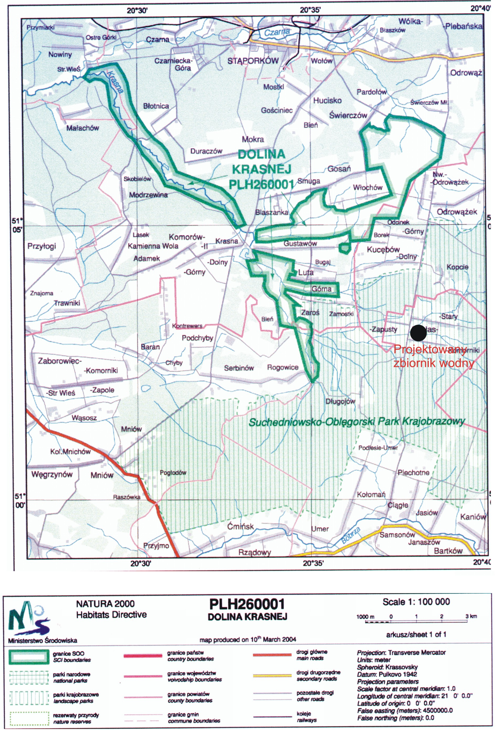

Suchedniowsko-Oblęgorskiego Parku Krajobrazowego, wchodzącego w skład Zespołu Parków Krajobrazowych Gór Świętokrzyskich. Około 86% powierzchni gminy położony jest na terenie Suchedniowsko-Oblęgorskiego Parku Krajobrazowego i jego otuliny.
W ramach inwestycji planowana jest budowa zbiornika wodnego o powierzchni lustra wody 14,4 ha na rzece Krasna (km 20+900) bezpośrednio na wschód od drogi (w odległości ca 100 m) Samsonów-Odrowąż pomiędzy wsią Szałas i Komorniki na terenie gminy Zagnańsk.
Planowana inwestycja zlokalizowana jest w specjalnym obszarze ochrony siedlisk „Lasy Suchedniowskie” – terenu wpisanego w 2006 r. na „Shadow List” i oddalona o około 4 km od granicy specjalnego obszaru ochrony siedlisk „Dolina Krasnej” – terenu wpisanego – zgodnie z propozycją rządową w 2004 r. do sieci NATURA 2000. Lokalizację inwestycji i terenów podlegających ochronie przedstawiono na załączonej mapie.
Szczegółowy opis rozwiązań projektowych przedstawiono w Rozdz. 6. niniejszego opracowania.

